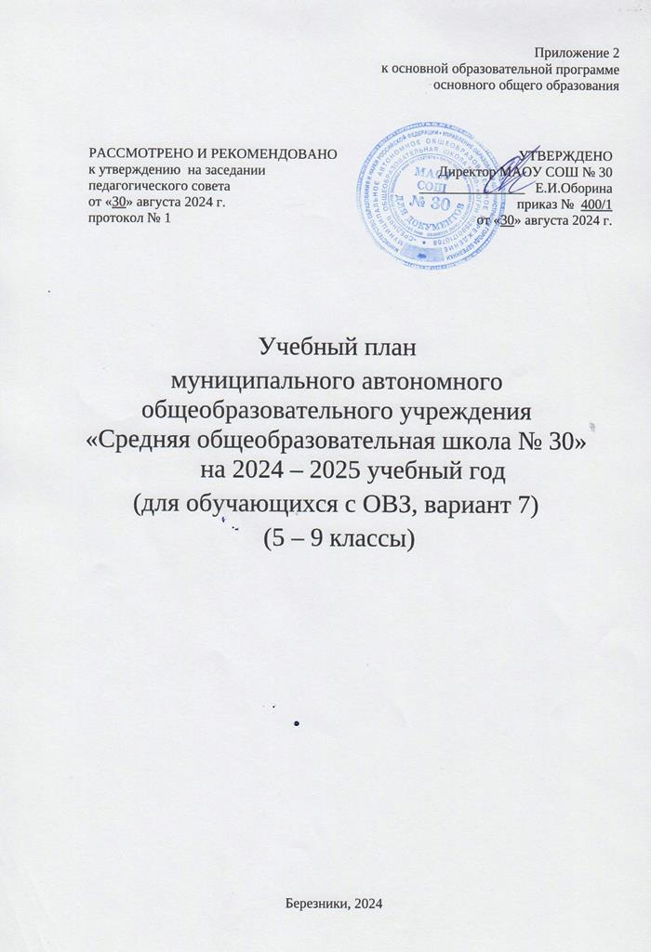

**Пояснительная записка**

Учебный план основной образовательной программы основного общего образования (далее – учебный план) Муниципального автономного общеобразовательного учреждения «Средняя общеобразовательная школа № 30» города Березники Пермского края является составной частью организационного раздела основной образовательной программы основного общего образования.

Учебный план обеспечивает реализацию требований ФГОС ООО и ФОП ООО.

Учебный план предусматривает пятилетний нормативный срок освоения образовательной программы основного общего образования.

Учебный план на 2024-2025 учебный год сформирован в соответствии с нормативными документами, с учётом основной образовательной программы основного общего образования, обеспечивающей достижение обучающимися результатов освоения основных общеобразовательных программ, установленных федеральным государственным образовательным стандартом.

**Нормативно-правовая база**

Учебный план составлен в соответствии со следующими нормативными документами:

1. Федеральный закон от 29.12.2012 № 273-ФЗ "Об образовании в Российской Федерации" (с изменениями в ред. от 08.08.2024г.).
2. Приказ Министерства просвещения РФ от 31.05.2021 № 287 (ред. от 18.07.2022) "Об утверждении федерального государственного образовательного стандарта основного общего образования".
3. Приказ Министерства просвещения РФ от 22.03.2021г. № 115 «Об утверждении Порядка организации и осуществления образовательной деятельности по основным общеобразовательным программам – программам начального общего, основного общего и среднего общего образования».
4. Федеральная адаптированная образовательная программа основного общего образования для обучающихся с ограниченными возможностями здоровья (Утверждена приказом Министерства просвещения РФ от 24.11.2022 под № 1025).
5. Приказ Министерства просвещения от 19.03.2024 № 171 "О внесении изменений в некоторые приказы Министерства просвещения, касающиеся федеральных образовательных

программ начального общего образования, основного общего образования и среднего общего образования" (Зарегистрировано в Минюсте России11.04.2024 N 77830).

1. Постановление Главного государственного санитарного врача РФ от 28.09.2020 № 28 «Об утверждении санитарных правил СП 2.4. 3648-20 "Санитарно-эпидемиологические требования к организациям воспитания и обучения, отдыха и оздоровления детей и молодежи».
2. Постановление Главного государственного санитарного врача РФ от 28.01.2021 № 2 «Об утверждении санитарных правил и норм СанПиН 1.2.3685-21 "Гигиенические нормативы и требования к обеспечению безопасности и (или) безвредности для человека факторов среды обитания».
3. Приказ Минпросвещения России от 27.12.2023 N 1028 "О внесении изменений в некоторые приказы Министерства образования и науки Российской Федерации и Министерства просвещения Российской Федерации, касающиеся федеральных государственных образовательных стандартов основного общего образования и среднего общего образования" (Зарегистрировано в Минюсте России 02.02.2024 N 77121)
4. Приказ Минпросвещения РФ от 21.05.2024 № 347 «О внесении изменений в приказ Министерства просвещения РФ от 21.09.2022г. № 858 «Об утверждении федерального перечня учебников, допущенных к использованию при реализации имеющих государственную аккредитацию образовательных программ начального общего, основного общего, среднего общего образования, осуществляющими образовательную деятельность, и установления предельного срока использования исключенных учебников» (Зарегистрировано в Минюсте РФ 21.06.2024 № 78626).
5. Устав МАОУ СОШ № 30.

**Продолжительность учебного года**

Дата начала учебного года – 2 сентября 2024 года.

Дата окончания учебного года – 31 августа 2025 года.

Продолжительность учебного года на уровне основного общего образования составляет 34 недели в 5 – 9 классах (без учёта государственной итоговой аттестации).

**Продолжительность учебной недели**

Школа работает по следующему режиму: 1 – 7 классы по пятидневной учебной неделе, 8 – 9 классы по шестидневной учебной неделе.

**Недельная нагрузка**

Недельная нагрузка соответствует санитарным нормам:

* 5 классы – 29 часов (в соответствии с ФУП вариант 1);
* 6 классы – 30 часов (в соответствии с ФУП вариант 1);
* 7 классы – 32 часа (в соответствии с ФУП вариант 1);
* 8 классы – 36 часов (в соответствии с ФУП вариант 2);
* 9 классы – 36 часов (в соответствии с ФУП вариант 2).

**Режим обучения**

Длительность урока в 5 – 9 классах составляет 40 мин.

**Объём домашних заданий**

Объём домашних заданий соответствует нормам СанПиН 1.2.3685-21:

в 5 классах – 2 часа;

в 6-8 классах – 2,5 часа;

в 9-х классах – 3,5 часа.

Учебный план составлен в соответствии с содержанием ФООП, требованиями к реализации ФГОС и состоит из двух частей — обязательной части и части, формируемой участниками образовательных отношений.

При разработке учебного плана учитывалось мнение родителей, контингент обучающихся, потенциальные возможности педагогического коллектива.

**Особенности учебного плана**

Обязательная часть учебного плана определяет состав учебных предметов и направлена на формирование базовых основ, развитие компетентностей школьника. Предметные области представлены следующими учебными предметами:

|  |  |
| --- | --- |
| Предметные области | Учебные предметы |
| Русский язык и литература | Русский язык |
| Литература |
| Иностранные языки | Иностранный язык (английский, немецкий) |
| Математика и информатика | Математика |
| Алгебра |
| Геометрия |
| Вероятность и статистика |
| Информатика |
| Общественнонаучные предметы | История |
| Обществознание |
| География |
| Естественнонаучные предметы | Физика |
| Химия |
| Биология |
| Основы духовно-нравственной культуры народов России | Основы духовно-нравственной культуры народов России |
| Искусство | Музыка |
| Изобразительное искусство |
| Технология | Труд (технология) |
| Основы безопасности и защиты Родины | Основы безопасности и защиты Родины |
| Физическая культура | Физическая культура |

Учебный план не предусматривает преподавание и изучение предмета «Второй иностранный язык» в рамках обязательной предметной области «Иностранные языки», так как родители в заявлениях не выразили желания изучать учебный предмет.

Обучение в МАОУ СОШ № 30 ведется на русском языке. Учебный план не предусматривает преподавание учебных предметов «Родной язык» и «Родная литература» предметной области «Родной язык и родная литература», так как родители обучающихся в заявлениях не выразили желания изучать указанные учебные предметы. Соответственно изучение учебного предмета «Родной (русский) язык» интегрировано в учебный предмет «Русский язык», которое ориентировано на воспитание патриотизма и уважения к русскому языку как основе русской культуры и литературы. Изучение учебного предмета «Родная (русская) литература» интегрировано в учебный предмет «Литература» в целях обеспечения достижения обучающимися планируемых результатов освоения родной литературы в соответствии с требованиями ФГОС ООО.

Учебный предмет «История» в рамках обязательной предметной области «Общественно-научные предметы» включает в себя учебные курсы «История России» и «Всеобщая история», на которые суммарно отводится по 2 часа в неделю в 5–9-х классах. В 9-м классе в соответствии с ФОП ООО и Методическими рекомендациями, которые Минпросвещения направило письмом от 03.03.2023 № 03-327, в учебный предмет «История» помимо учебных курсов «История России» и «Всеобщая история» включен модуль «Введение в новейшую историю России».

С 7 класса в рамках учебного предмета «Математика» предусмотрено изучение учебных курсов «Алгебра», «Геометрия», «Вероятность и статистика».

С учётом реалий современного общества в 5,6 классах из части, формируемой участниками образовательных отношений, введён 1 час на изучение предмета «Информатика» с целью выработки навыков применения средств ИКТ в повседневной жизни, в учебной деятельности, при выполнении индивидуальных и коллективных проектов.

С целью формирования функциональной грамотности в часть, формируемую участниками образовательных отношений, включены учебные курсы «Финансовая грамотность» (в 5-х, 8 – 9 классах), «Читательская грамотность», «Математическая грамотность» (в 8,9 классах).

С целью воспитания гражданина России, патриота малой родины, знающего и любящего свой край, город, село (его традиции, памятники природы, истории и культуры) и желающего принять активное участие в его развитии, в 7-8 классах введён предмет «Краеведение. Мой Пермский край».

Текущий контроль в 5 – 9 классах осуществляется по всем предметам учебного плана и предусматривает пятибалльное оценивание уровня знаний по предмету.

Обучающиеся 5 – 9 классов имеют возможность получения образования по АООП ООО обучающихся с ОВЗ (обучающиеся с тяжёлыми нарушениями речи и обучающиеся с задержкой психического развития в соответствии с заключением ПМПК). Обучение детей с ЗПР осуществляется совместно с другими обучающимися в общеобразовательных классах по соответствующему учебному плану. На коррекционно-развивающие занятия (логопедические и психокоррекционные) выделено 5 еженедельных часов. Они проводятся во внеурочное время по индивидуальному графику. Остальные 5 часов внеурочной деятельности распределены в соответствии с направлениями внеурочной деятельности.

В соответствии с рекомендациями психолого-медико-педагогической комиссии могут разрабатываться индивидуальные учебные планы.

Учебный план для обучающихся с ОВЗ фиксирует общий объем нагрузки, максимальный объём аудиторной нагрузки обучающихся, состав и структуру обязательных предметных областей, распределяет учебное время, отводимое на их освоение по классам и учебным предметам. Учебный план АОП для обучающихся с ОВЗ состоит из двух частей: обязательной части и части, формируемой участниками образовательных отношений. Обязательная часть учебного плана определяет состав учебных предметов обязательных предметных областей, которые должны быть реализованы в школе, и учебное время, отводимое на их изучение по классам (годам) обучения.

На каждом этапе обучения в учебном плане представлены предметные области и коррекционно-развивающая область. Содержание всех учебных предметов, входящих в состав каждой предметной области, имеет ярко выраженную коррекционно-развивающую направленность, заключающуюся в учёте особых образовательных потребностей обучающихся.

В 2024-2025 учебном году в МАОУ СОШ № 30 по АООП ООО обучаются дети с ОВЗ по следующим нозологиям: ТНР (вариант 5), ЗПР (вариант 7).

Вариант 7 определяет содержание и организацию образовательной деятельности обучающихся с задержкой психического развития (далее - ЗПР) с учетом образовательных потребностей и запросов участников образовательных отношений. Вариант 7 предполагает, что обучающийся с ЗПР получает образование, полностью соответствующее по итоговым достижениям к моменту завершения обучения образованию обучающихся, не имеющих ограничений по возможностям здоровья, в те же сроки обучения (5 - 9 классы). Программа коррекционной работы в соответствии с требованиями ФГОС ООО обучающихся с ЗПР направлена на создание системы комплексной помощи обучающимся в

освоении АООП ООО, вариант 7, коррекцию недостатков в физическом и (или) психическом развитии обучающихся, их социальную адаптацию. Коррекционная работа осуществляется в ходе всей учебно-образовательной деятельности, при изучении предметов учебного плана и на специальных коррекционно-развивающих занятиях.

**Формы промежуточной аттестации**

Промежуточная аттестация в 5 – 9 классах проводится в соответствии с Положением школы о промежуточной аттестации обучающихся. Формы промежуточной аттестации учебных предметов, учебных курсов представлены в таблице.

|  |  |  |  |  |  |  |  |  |  |  |  |  |  |
| --- | --- | --- | --- | --- | --- | --- | --- | --- | --- | --- | --- | --- | --- |
| **Предметные области** | **Учебные**  **предметы**  **Классы** | **Формы промежуточной аттестации** | | | | | | | | | | | |
| **V** | **VI** | | **VII** | | | **VIII** | | | | **IX** | |
| *Обязательная часть* | | | | | | | | | | | | | |
| Русский язык и литература | Русский язык | Комплексная проверочная работа | | | | | | | | | | | |
| Литература | Комплексная проверочная работа (тест, сочинение) | | | | | | | | | | | |
| Иностранные языки | Иностранный язык  (англ., немецкий) | Тест | | | | | | | | | | | |
| Математика и информатика | Математика | Контрольная работа | | |  | | | |  | | |  | |
| Алгебра |  |  | Контрольная работа | | | | | | | | | |
| Геометрия |  |  | Контрольная работа | | | | | | | | | |
| Вероятность и статистика |  |  | Контрольная работа | | | | | | | | | |
| Информатика |  |  | Комбинированная работа (тест, практическая работа) | | | | | | | | | |
| Общественно-научные предметы | История | Тест | | | | | | | | | | | |
| Обществознание | Тест | | | | | | | | | | | |
| География | Комплексная проверочная работа | | | | | | | | | | | |
| Естественнонаучные предметы | Биология | Тест | | | | | | | | | | | |
| Химия |  |  | | |  | | Комбинированная работа (тест, практическая работа) | | | | | |
| Физика |  |  | | | Комбинированная работа (тест, практическая работа) | | | | | | | |
| Основы духовно-нравственной культуры народов России | Основы духовно-нравственной культуры народов России | Групповой проект | | | |  | | | |  | | |  |
| Искусство | Музыка | Реферат | | | | | | | |  | | |  |
| Изобразительное искусство | Индивидуальный проект | | | | | | | | | | |  |
| Технология | Труд (технология) | Индивидуальный проект | | | | | | | | | | | |
| Основы безопасности и защиты Родины | Основы безопасности жизнедеятельности |  |  | | | |  | | | | Тест | | |
| Физическая культура | Физическая культура | Комбинированная работа (Сдача нормативов, тест) | | | | | | | | | | | |
| *Часть, формируемая участниками образовательных отношений* | | | | | | | | | | | | | |
| Информатика | | Комбинированная работа (тест, практическая работа) | | | | |  |  | | | |  | |
| Биология. Естественнонаучная грамотность | |  |  | | | | Тест |  | | | |  | |
| Краеведение. Мой Пермский край | |  |  | | | | Реферат | | | | |  | |
| Финансовая грамотность | | Тест |  | | | |  | Тест | | | | | |
| Русский язык. Читательская грамотность | |  |  | | | |  | Комплексная проверочная работа | | | | | |
| Математика. Математическая грамотность | |  |  | | | |  | Контрольная работа | | | | | |

Государственная итоговая аттестация выпускников 9-х классов с ограниченными возможностями здоровья осуществляется в соответствии с Положением (порядком) «О государственной (итоговой) аттестации выпускников общеобразовательных учреждений», утверждаемым Приказом Министерства Просвещения РФ.

|  |  |  |  |  |  |  |  |  |  |  |  |
| --- | --- | --- | --- | --- | --- | --- | --- | --- | --- | --- | --- |
| **Учебный план основного общего образования на 2024-2025 учебный год**  **для обучающихся с ЗПР (вариант 7)** | | | | | | | | | | | |
| **Предметные области** | **Учебные**  **предметы**  **Классы** | **Количество часов в неделю** | | | | | | | | | |
| **V** | **VI** | **VII** | **VIII** | **IX** | | | | | **всего** |
| *Обязательная часть* | | | | | | | | | | | |
| Русский язык и литература | Русский язык | 5 | 6 | 4 | 3 | | | 3 | | | 21 |
| Литература | 3 | 3 | 2 | 2 | | | 3 | | | 16 |
| Иностранные языки | Иностранный язык | 3 | 3 | 3 | 3 | | | 3 | | | 15 |
| Математика и информатика | Математика | 5 | 5 |  |  | | |  | | | 10 |
| Алгебра |  |  | 3 | 3 | | | 3 | | | 9 |
| Геометрия |  |  | 2 | 2 | | | 2 | | | 6 |
| Вероятность и статистика |  |  | 1 | 1 | | | 1 | | | 3 |
| Информатика |  |  | 1 | 1 | | | 1 | | | 3 |
| Общественно-научные предметы | История | 2 | 2 | 2 | 2 | | | 2 | | | 10 |
| Обществознание |  | 1 | 1 | 1 | | | 1 | | | 4 |
| География | 1 | 1 | 2 | 2 | | | 2 | | | 8 |
| Естественнонаучные предметы | Биология | 1 | 1 | 1 | 2 | | | 2 | | | 8 |
| Физика |  |  | 2 | 2 | | | 3 | | | 6 |
| Основы духовно-нравственной культуры народов России | Основы духовно-нравственной культуры народов России | 1 | 1 |  |  | | |  | | | 6 |
| Искусство | Музыка | 1 | 1 | 1 | 1 | | |  | | | 3 |
| Изобразительное искусство | 1 | 1 | 1 |  | | |  | | | 4 |
| Технология | Труд (технология) | 2 | 2 | 2 | 1 | | | 1 | | | 8 |
| Основы безопасности и защиты Родины | Основы безопасности и защиты Родины |  |  |  | 1 | | | 1 | | | 2 |
| Физическая культура | Физическая культура | 2 | 2 | 2 | 3 | | | 3 | | | 10 |
| *Итого* | | *27* | *29* | *30* | *32* | | | *33* | | | *151* |
| *Часть, формируемая участниками образовательных отношений* | | | | | | | | | | | |
| Информатика | | 1 | 1 |  |  | |  | | | 1 | |
| Краеведение. Мой Пермский край | |  |  | 1 | 1 | |  | | | 2 | |
| Финансовая грамотность | | 1 |  |  | 1 | |  | | | 2 | |
| Биология. Естественнонаучная грамотность | |  |  | 1 |  | |  | | | 1 | |
| Математика. Математическая грамотность | |  |  |  | 1 | | 1 | | | 2 | |
| Русский язык. Читательская грамотность | |  |  |  | 1 | | 1 | | | 2 | |
| История. Введение в новейшую историю России | |  |  |  |  | | 1 | | | 1 | |
| *Итого* | | *2* | *1* | *2* | *4* | | *3* | | | *12* | |
| *Общая недельная нагрузка* | | ***29*** | ***30*** | ***32*** | ***36*** | | ***36*** | | | ***163*** | |
| *Учебные недели* | | *34* | *34* | *34* | *34* | | *34* | | *34* | | |
| *Всего часов* | | ***986*** | ***1020*** | ***1088*** | ***1224*** | | ***1224*** | | | | ***5542*** |
| *Коррекционно-развивающая область* | | | | | | | | | | | |
| коррекционно-развивающие занятия **(логопедические – занятия с логопедом)** | | 1 | 1 | 1 | 1 | | 1 | | | | 5 |
| коррекционно-развивающие занятия **(психокоррекционные – занятия с психологом)** | | 1 | 1 | 1 | 1 | | 1 | | | | 5 |
| **Коррекция и развитие учебно-познавательной деятельности:** | | 3 | 3 | 3 | 3 | | 3 | | | | 15 |
| Математика | | 1,5 | 1,5 | 1,5 | 1,5 | | 1,5 | | | | 5 |
| Русский язык | | 1,5 | 1,5 | 1,5 | 1,5 | | 1,5 | | | | 5 |
| **Итого** | | ***5*** | ***5*** | ***5*** | ***5*** | | ***5*** | | | | ***20*** |